SMLOUVA O DÍLO
číslo smlouvy: 06EU-003102
Tato Smlouva o dílo byla sepsána mezi následujícími smluvními stranami :
Ředitelství silnic a dálnic CR se sídlem:
Na Pankráci 546/56, 140 00 Praha 4
IČO, DIČ: 65993390, CZ65993390
bankovní spojení: CNB,
č. ú. 20001-15937031/0710
zastoupeno: | Ing. Jan Kroupa, generální ředitel
kontaktní osoba ve věcech smluvních: | Ing. Zdeněk Kuťák, pověřený řízením Správy Plzeň
kontaktní osoba ve věcech technických:  (dále jen „objednatel”)  a | Michal Syřínek
název: | H MONT servis s.r.o.
se sídlem: | Jateční 1124/8, 312 OO Plzeň
IČO, DIČ: | 26380056 DIČ:CZ26380056
bankovní spojení: | UniCredit Bank č. účtu 1025866008/2700
zastoupen: | Jiří Hyneš
kontaktní osoba ve věcech smluvních: | Jiří Hyneš
Kontaktní osoba ve věcech technických: | Jiří Hyneš
(dále jen „dodavatel” nebo „zhotovitel”)
(dále společně jen „smluvní strany', jednotlivě jako „smluvní strana")
Protože si objednatel přeje, aby stavba Dispoziční úpravy budovy RSD CR v Plzni – jednací prostory ve 2. a 6. NP, ISPROFIN/ISPROFOND 610 000 0000 byla realizována dodavatelem/zhotovitelem a přijal dodavatelovu/zhotovitelovu nabídku na provedení a dokončení této stavby a na odstranění všech vad na ní za cenu ve výši 2 399 980,60 Kč bez DPH, kalkulovanou takto:
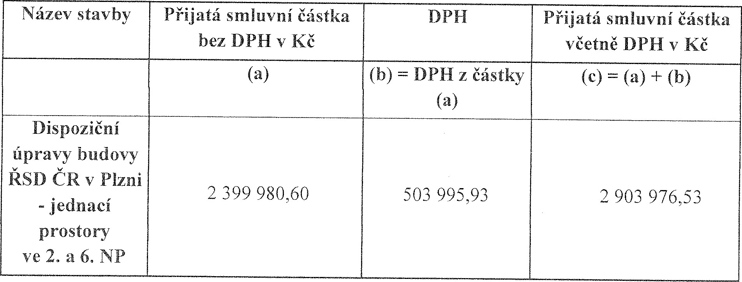
kterážto cena byla spočtena na základě závazných jednotkových cen dle oceněného soupisu prací (výkazu výměr), dohodli se objednatel a dodavatel/zhotovitel takto:
V této Smlouvě o dílo budou mít slova a výrazy stejný význam, jaký je jim připisován zadávacími podmínkami veřejné zakázky na stavební práce s názvem Dispoziční úpravy budovy RSD ČR v Plzni -jednací prostory ve 2. a 6. NP, číslo veřejné zakázky 06EU-003102.
Potvrzujeme, že následující dokumenty tvoří součást obsahu Smlouvy:
a) Smlouva o dílo
b) Dopis o přijetí nabídky (Oznámení o výběru dodavatele)
- Příloha a Oceněný soupis prací výkaz výměr
- Smluvní podmínky pro stavby menšího rozsahu — Obecné podmínky
- Smluvní podmínky pro stavby menšího rozsahu — Zvláštní podmínky
- Technická specifikace
- Výkresy a
h) Formuláře a ostatní dokumenty, které zahrnují:
Formulář - závazek odkoupení vytěženého materiálu
Požadavky objednatele
Vzhledem k platbám, které má objednatel uhradit dodavateli/zhotoviteli, tak jak je zde uvedeno, se dodavatel/zhotovitel tímto zavazuje objednateli, že provede a dokončí stavbu a odstraní na ní všechny vady, v souladu s ustanoveními Smlouvy.
Objednatel se tímto zavazuje zaplatit dodavateli/zhotoviteli, vzhledem k provedení a dokončení stavby a odstranění vad na ní, cenu díla v době a způsobem předepsaným ve Smlouvě.
Dodavatel/zhotovitel tímto poskytuje tímto souhlas s jejím uveřejněním v registru smluv zřízeným zákonem č. 340/2015 Sb., o zvláštních podmínkách účinnosti některých smluv uveřejňování těchto smluv a o registru smluv, ve znění pozdějších předpisů (dále jako „zákon o registru smluv”), přičemž bere na vědomí, že uveřejnění Smlouvy v registru smluv zajistí objednatel. Do registru smluv bude vložen elektronický obraz textového obsahu Smlouvy v otevřeném a strojově čitelném formátu a rovněž metadata Smlouvy.
Dodavatel/zhotovitel bere na vědomí a výslovně souhlasí, že Smlouva bude uveřejněna v registru smluv bez ohledu na skutečnost, zda spadá pod některou z výjimek z povinnosti uveřejnění stanovenou v zákoně o registru smluv. V rámci Smlouvy nebudou uveřejněny informace stanovené v ust. § 3 odst. 1 zákona o registru smluv v námi označené před podpisem Smlouvy.
Případné spory mezi stranami projedná a rozhodne příslušný obecný soud České republiky v souladu s obecně závaznými předpisy České republiky.
Tato Smlouva o dílo je vyhotovena v 4 stejnopisech, z nichž dva obdrží objednatel dva obdrží dodavatel/zhotovitel.
Na důkaz toho strany uzavírají tuto Smlouvu o dílo, která vstupuje v platnost podpisem obou stran.

Datum: 17.03.2017 Datum: 16.03.2017

